1. 供应商发货之后，采购商登录系统后，点击订单管理—发货单管理菜单，选择单据状态为已发货的发货单，点击确认收货按钮。

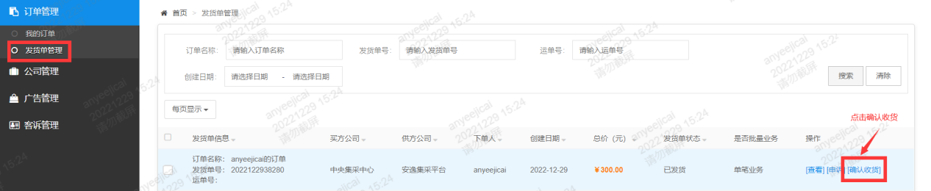

1. 系统进入确认收货页面，红色方框中信息为必填项，填写完成后点击确认按钮。

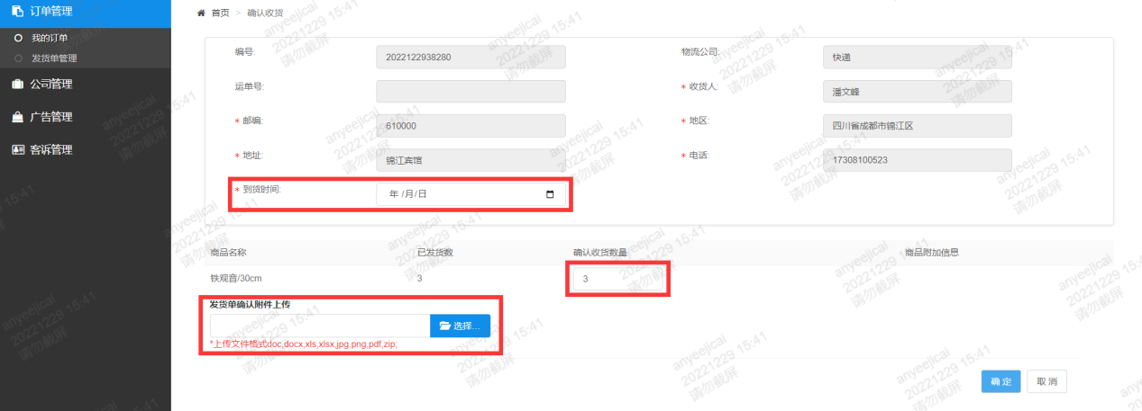

录入采购商账号的登录密码后即完成确认收货操作。

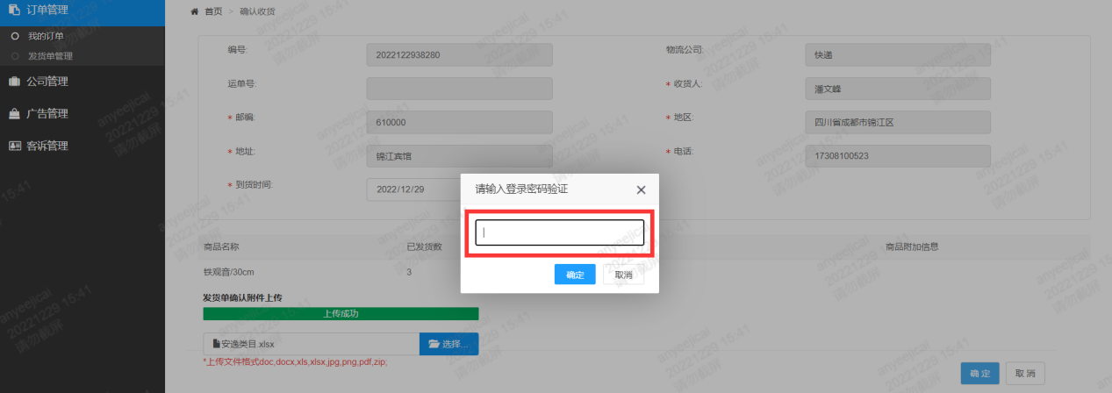

1. 采购商确认收货后，发货单的状态调整为已收货。

